合肥学院VPN使用帮助
- 远程访问合肥学院VPN网址：
https://vpn.hfuu.edu.cn
看到如下图登录界面
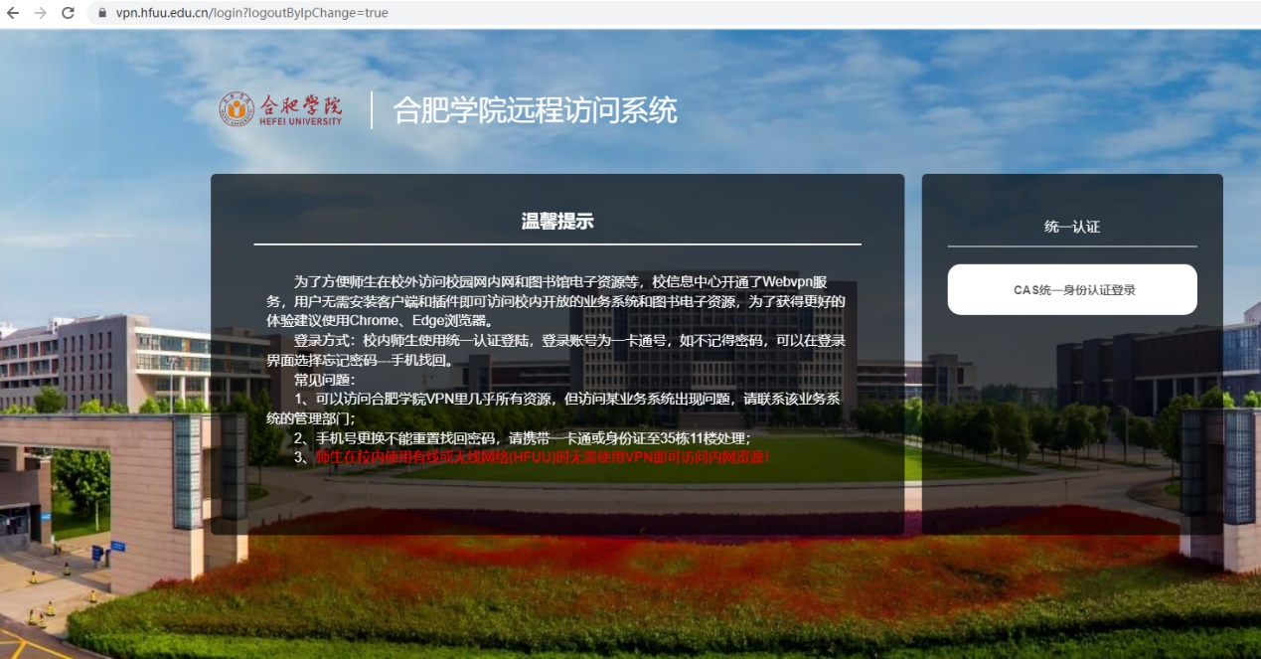

- 认证及修改密码
点击CAS统一身份认证，出现合肥学院统一身份认证页面
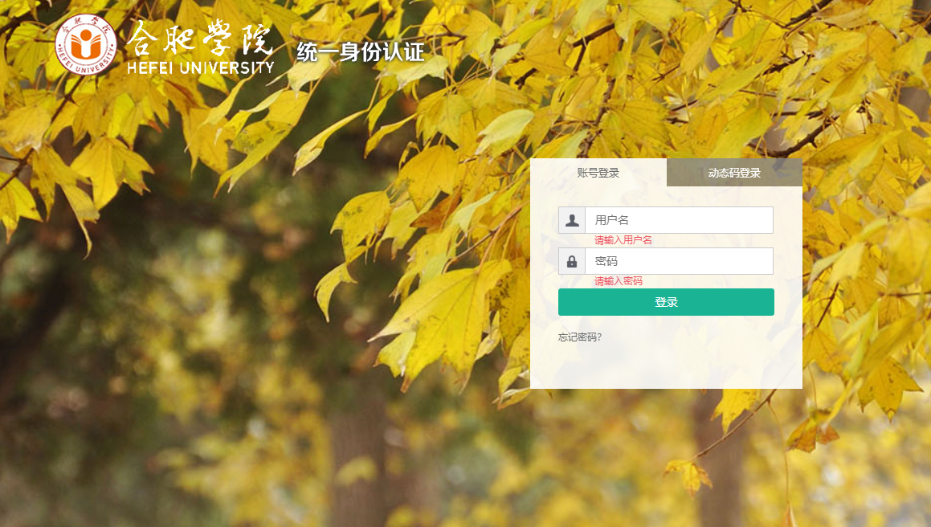
继续教育学院学生首次登陆点击忘记密码，手机找回，用户名为学号，输入在继续教育学院登记的手机号，重置密码（由于密码规则较复杂，建议记录下来）

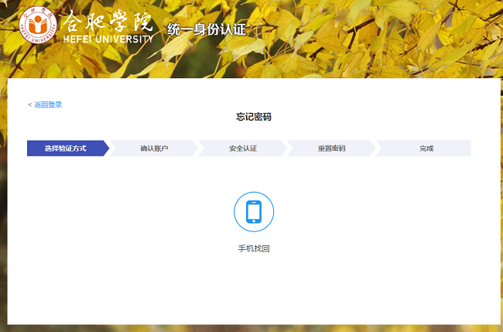

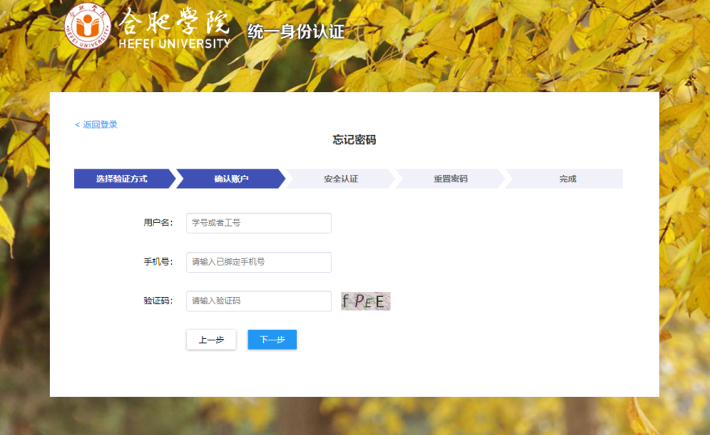
- 重新登陆访问资源
再次访问合肥学院VPN网址：https://vpn.hfuu.edu.cn
输入学号及重置后的密码
看到如下页面，点击电子资源即可

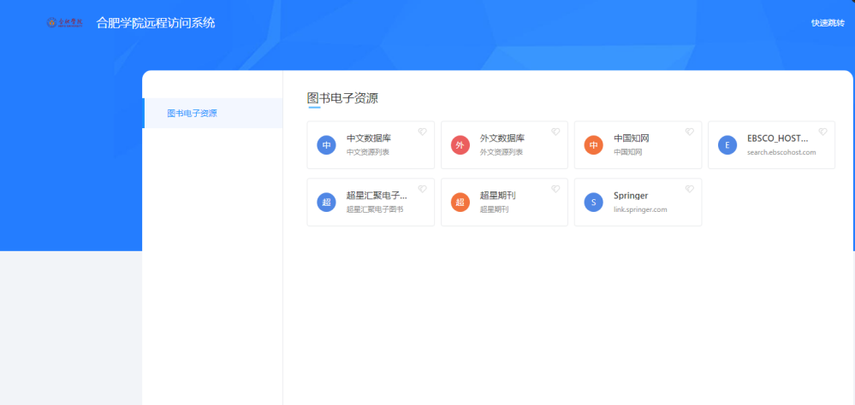
使用问题联系方式：
- 电子资源访问问题 ：图书馆 ：0551-62158485
- VPN使用问题： 合肥学院信息中心 0551-62158498

